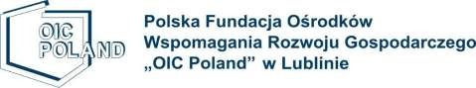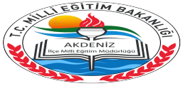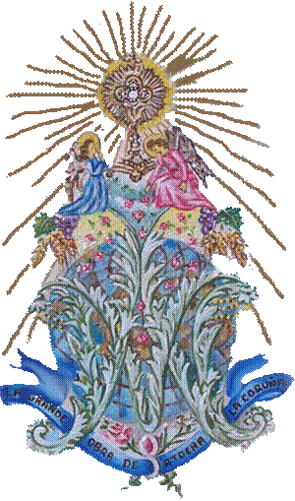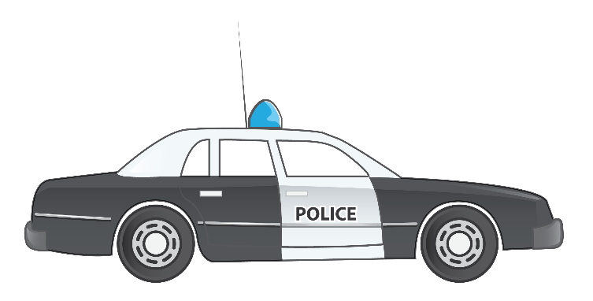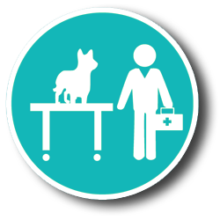

**Zespół Szkół Ogólnokształcących w Dęblinie**

rozwijanie ścieżek kariery poprzez doradztwo zawodowe- guidEU

**Ten projekt został zrealizowany przy wsparciu finansowym Komisji Europejskiej w ramach programu Erasmus+. Niniejsza publikacja odzwierciedla jedynie stanowisko jej autorów i Komisja Europejska oraz Narodowa Agencja Programu Erasmus+ nie ponoszą odpowiedzialności za jej zawartość merytoryczną.**

**Numer projektu: 2016-1-PL01-KA201-026801**

**CPR Plurilingüe**

**Nuestra Sra del Carmen**

**guidEU**

**www.guideu.net**